УСТОЙЧИВОСТЬ СЛОИСТОЙ ЦИЛИНДРИЧЕСКОЙ
ОБОЛОЧКИ, ПОДКРЕПЛЕННОЙ ЦИЛИНДРОМ
И КОЛЬЦЕВЫМИ РЕБРАМИ С ОСЛАБЛЕНИЯМИ

Андрюшин В.А., Недбай А.Я.

Московский институт теплотехники, г. Москва, Россия

РЕЗЮМЕ

Вопросы устойчивости цилиндрических оболочек из композитных материалов, подкрепленных цилиндром и кольцевыми ребрами жесткости, изучены еще недостаточно полно, несмотря на актуальность этой проблемы. При этом в известных работах [1,2] ребра рассматривались как стержни с постоянной изгибной жесткостью. Однако в ряде практических случаев ребра изготовляются в виде сегментов, соединенных между собой участками с пониженной изгибной жесткостью - зонами ослабления, которые в предельном случае можно считать упругими шарнирами.
Расчет конструкции с ослаблениями обычно осуществляется путем разбиения ее на части по линиям ослабления и интегрирования разрешающих уравнений для каждой из частей с последующим сопряжением решений по линиям разбиения. Такой подход реализован, например, в работах [3,4], где рассмотрена устойчивость изотропной цилиндрической оболочки с продольными идеальными шарнирами. Ниже развивается метод решения задач для слоистых систем с ослаблениями, основанный на сведении задачи к дифференциальным уравнениям, определенным во всей конструкции и в которой наличие ослаблений учитывается членами с дельта-функциями.
В данной статье рассматривается устойчивость слоистой ортотропной цилиндрической оболочки, дискретно подкрепленной кольцевыми ребрами с ослаблениями и соединенной с пустотелым упругим цилиндром, при действии внешнего давления и осевой сжимающей силы. Функции перемещений оболочки, цилиндра и ребер представляются виде тригонометрических рядов. В результате задача сводится к решению системы алгебраических уравнений относительно скачков первой производной функции перемещения ребер в местах ослаблений. Для случая одинаковых, равномерно расположенных ребер и шарниров решение получается в явном виде.

1. ИСХОДНЫЕ СООТНОШЕНИЯ

Рассмотрим шарнирно опертую слоистую ортотропную цилиндрическую оболочку, подкрепленную произвольно расположенными металлическими ребрами и упругим цилиндром. Между ребрами и оболочкой находится упругий слой, который работает только на растяжение- сжатие. Предполагается, что ребра имеют полирегулярную систему ослаблений типа упругого шарнира. Между оболочкой и внешней поверхностью цилиндра учитываются все составляющие взаимодействия. Внутренняя поверхность цилиндра свободна от напряжений, а на торцах используется мембранная аналогия.
Введем безразмерную систему цилиндрических координат, в которой все линейные размеры отнесены к радиусу срединной поверхности оболочки. Тогда уравнения равновесия оболочки, записанные в функциях перемещения, можно представить в виде аналогично [5]
$L_{k1}u+L_{k2}v+L_{k3}w+L_{k4}ϕ+L_{k5}ψ=\frac{A}{R}θ_{k} (k=1,2,\text{.}\text{.}\text{.},5) ,$ (1.1)
где $L_{k t}$ - дифференциальные операторы, имеющие вид $L_{\text{11}}=\frac{∂^{2}}{∂α^{2}}+a_{1}\frac{∂^{2}}{∂β^{2}}$; $L_{\text{12}}=L_{\text{21}}=a_{2}\frac{∂^{2}}{∂α ∂β}$; $L_{\text{13}}=L_{\text{31}}=v_{β}\frac{∂}{∂α}$; $L_{\text{14}}=L_{\text{41}}=L_{\text{15}}=L_{\text{51}}=0$; $L_{\text{22}}=a_{1}\frac{∂^{2}}{∂α^{2}}+a_{3}\frac{∂^{2}}{∂β^{2}}−a_{5}$; $L_{\text{23}}=L_{\text{32}}=a_{7}\frac{∂}{∂β}$; $L_{\text{24}}=L_{\text{42}}=0$; $L_{\text{25}}=L_{\text{52}}=a_{5}$; $L_{\text{33}}=a_{3}−a_{6}\frac{∂^{2}}{∂α^{2}}−a_{5}\frac{∂^{2}}{∂β^{2}}$; $L_{\text{34}}=L_{\text{43}}=−a_{6}\frac{∂}{∂α}$; $L_{\text{35}}=L_{\text{53}}=−a_{5}\frac{∂}{∂β}$; $L_{\text{44}}=a_{4}\left(\frac{∂^{2}}{∂α^{2}}+a_{1}\frac{∂^{2}}{∂β^{2}}\right)−a_{6}$; $L_{\text{45}}=L_{\text{54}}=a_{2}a_{4}\frac{∂^{2}}{∂α ∂β}$; $L_{\text{55}}=a_{4}\left(a_{1}\frac{∂^{2}}{∂α^{2}}+a_{3}\frac{∂^{2}}{∂β^{2}}\right)−a_{5}$; $α, β, z$ - координаты соответственно вдоль образующей, в окружном направлении и по внешней нормали; $\text{u,} \text{v,} w$ - перемещения точек срединной поверхности оболочки по координатным осям; $ϕ, ψ$ - функции сдвига, имеющие вид - поперечные сдвиги; $R, h$ - радиус и толщина оболочки; - модули упругости первого и второго рода по соответствующим осям; - коэффициенты Пуассона; - начальные усилия в срединной поверхности оболочке; - составляющие контактного взаимодействия оболочки и цилиндра; $P_{z i}$ - усилие взаимодействия оболочки и слоя; $M$ - количество ребер; $δ(α)$ - дельта-функция.
Для цилиндра примем следующие граничные условия:
на торцах $\left(α=0, α_{0}\right)$
на внутренней боковой поверхности $\left(z=z_{0}\right)$
$σ_{zα}=σ_{zβ}=σ_{\text{zz}}=\text{0 ;}$ (1.2)
на внешней боковой поверхности $\left(z=z_{1}\right)$
$σ_{zα}=q_{α} ; σ_{zβ}=q_{β} ; σ_{\text{zz}}=q_{z}\text{ ;}$ (1.3)
$u= u_{α}; v= u_{β}; w= u_{z} ,$ (1.4)
где $α_{0}=\frac{L}{R} ; z_{0}=\frac{R_{0}}{R} ; z_{1}=\frac{2R−h}{2R} ;$ - осевое, окружное и радиальное перемещения точек цилиндра; $σ_{zα}, σ_{zβ}, σ_{\text{zz}}, σ_{\text{αα}}$ - тангенциальные, нормальное и осевое напряжения в цилиндре; $L$ - длина оболочки и цилиндра; $R_{0}$ - радиус внутреннего канала цилиндра.
Уравнение равновесия i-го ребра представим в виде
$\frac{E_{i}I_{i}}{R^{3}}\frac{d}{dβ}{\left(\frac{d^{2}}{{dβ}^{2}}+1\right)}^{2}W_{i}=\frac{d}{dβ}\left(Z_{i}−P_{z i}\right) ,$ (1.5)
где $W_{i}$ - безразмерное нормальное перемещение ребра; $E_{i}, I_{i}$ - модуль упругости и центральный момент инерции; $Z_{i}$ - внешняя нагрузка.
Поведение упругого слоя характеризуется соотношением
$P_{z i}=C_{o i}\left(W_{i}−w_{i}\right) ,$ (1.6)
где - модуль упругости и толщина слоя; - ширина ребра.
Подставим в уравнение (1.5) соотношение (1.6) и, учитывая результаты работы [6], получим уравнение устойчивости ребра с ослаблениями
(1.7)
где N – количество упругих шарниров; - начальное усилие в ребре; - скачок угла поворота в шарнире; штрих обозначает производную по соответствующему аргументу.
Так как в точках ослаблений действуют упругие шарниры, то между второй производной по перемещению и скачком первой будет существовать линейная связь
(1.8)
где - заданный в шарнире изгибающий момент.

2. РЕШЕНИЕ ЗАДАЧИ

Представим перемещения оболочки, цилиндра и ребер в виде
(2.1)
(2.2)
где $γ=m π R/L$.
Подставим (2.2) в уравнения (1.7) и определим $B_{n i}$
(2.3)
где
Разложим дельта-функцию в тригонометрический ряд и подставим (2.1) в уравнение (1.1). Тогда, учитывая соотношения (1.6) и (2.3), получим систему алгебраических уравнений относительно коэффициентов $A_{1}−A_{5}$, в правой части которой расположены неизвестные $q_{α}^{(\text{mn})}, q_{β}^{(\text{mn})}, q_{z}^{(\text{mn})}$ и . Для определения контактных усилий $q_{α}^{(\text{mn})}, q_{β}^{(\text{mn})}, q_{z}^{(\text{mn})}$ воспользуемся приемом, который подробно изложен в работе [1]. Здесь повторим алгоритм этой процедуры.
Перемещения цилиндра, после отбрасывания тригонометрических функций, можно представить в виде
(2.4)
где
$λ, μ$ - коэффициенты Ламе; $I_{n}\left(x\right), K_{n}\left(x\right)$ - модифицированные функции Бесселя первого и второго рода; $C_{j}$ - произвольные постоянные; штрих обозначает производную по соответствующему аргументу.
Определим напряжения в цилиндре с помощью функций перемещений (2.4) и, подставляя их в (1.2), (1.3), выразим постоянные $C_{1}−C_{6}$ через неизвестные $q_{α}^{(\text{mn})}, q_{β}^{(\text{mn})}, q_{z}^{(\text{mn})}$. Затем, используя условие (1.4), с помощью найденных постоянных установим соотношения между $q_{α}^{(\text{mn})}, q_{β}^{(\text{mn})}, q_{z}^{(\text{mn})}$ и $A_{1}−A_{5}$. Складывая коэффициенты при $A_{1}−A_{5}$ этой матрицы с коэффициентами матрицы оболочки, получим систему алгебраических уравнений оболочки с учетом влияния цилиндра. Неизвестные коэффициенты этой системы обозначим ${\bar{A}}_{1}−{\bar{A}}_{5}$.
Решим полученную систему с учетом (2.3) относительно нормального перемещения оболочки
(2.5)
где - определитель и дополнение соответствующего элемента системы ${\bar{A}}_{1}−{\bar{A}}_{5}$.
Так как в местах расположения ребер справедливы соотношения
то, подставив в них выражения (2.5), получим систему М алгебраических уравнений относительно
(2.6)
где - символ Кронекера.
Решив полученную систему относительно и подставив ее в (2.3), получим
(2.7)
где - определитель и дополнение соответствующего элемента системы (2.6).
Подставляя (2.7) в соотношение (1.8) с учетом (2.2), получим систему $M×N$ алгебраических уравнений относительно $[W^{'}]$. Характеристическое уравнение задачи представляет собой равенство нулю определителя этой системы.
Рассмотрим подробнее случай, когда все ребра одинаковы и равномерно расположены по оболочке $α_{i}=α_{0}i/{\left(M+1\right)}$. Тогда постоянные коэффициенты не зависят от индекса i и решение системы (2.6) можно представить в виде
(2.8)
где $S_{1}$ - целое число, характеризующее форму потери устойчивости; $Φ$ - постоянная.
Подставляя выражения (2.8) в уравнения (2.6) и суммируя ряды по i, получим
(2.9)
где а суммирование производится по m, принимающим значения
$$m=S_{1} ; 2K\left(M+1\right)±S_{1} K=1, 2, 3 \text{.}\text{.}\text{.} \text{.}$$
Следует отметить, что выражение
$$b_{5}−b_{7}−1=0$$
является характеристическим уравнением оболочки с ребрами без шарниров.
Подставим (2.3) с учетом зависимости (2.9) в соотношение (2.2) и, суммируя ряд по n для медленно сходящейся части, окончательно получим функцию перемещения ребра
(2.10)
Используя условие (1.8) с учетом (2.10), получим систему N алгебраических уравнений относительно $[W^{'}]_{j}$
(2.11)
где
Характеристическое уравнение будет представлять собой равенство нулю определителя системы (2.11).
В случае одинаковых ослаблений решение системы (2.11) можно представить в виде
(2.12)
где $S_{2}$ - целочисленный параметр $\left(1≤S_{2}≤N\right)$.
Подставляя (2.12) в (2.11), получаем характеристическое уравнение в явном виде
где , а суммирование производится по n, принимающим значения
$$n=\text{rN}+S_{2} r=0, 1, 2 \text{.}\text{.}\text{.}$$
$$n=\text{rN}−S_{2} r=1, 2, 3 \text{.}\text{.}\text{.}$$
Придавая $S_{1}$ и $S_{2}$ различные целочисленные значения, находим критическое значение нагрузки.
2. ЧИСЛОВОЙ ПРИМЕР

В качестве примера рассмотрена оболочка, подкрепленная тремя одинаковыми равномерно расположенными ребрами, каждое из которых содержит по два шарнира. В расчетах удерживалось количество членов рядов n=20 и m=60, что обеспечивало необходимую точность вычислений. Базовые параметры оболочки, ребер и цилиндра были следующие:
На рис.1 сплошными линиями показано изменение критического давления в зависимости от момента инерции ребра для двух значений радиуса канала цилиндра. Штриховыми линиями показаны аналогичные зависимости для ребер без шарниров.

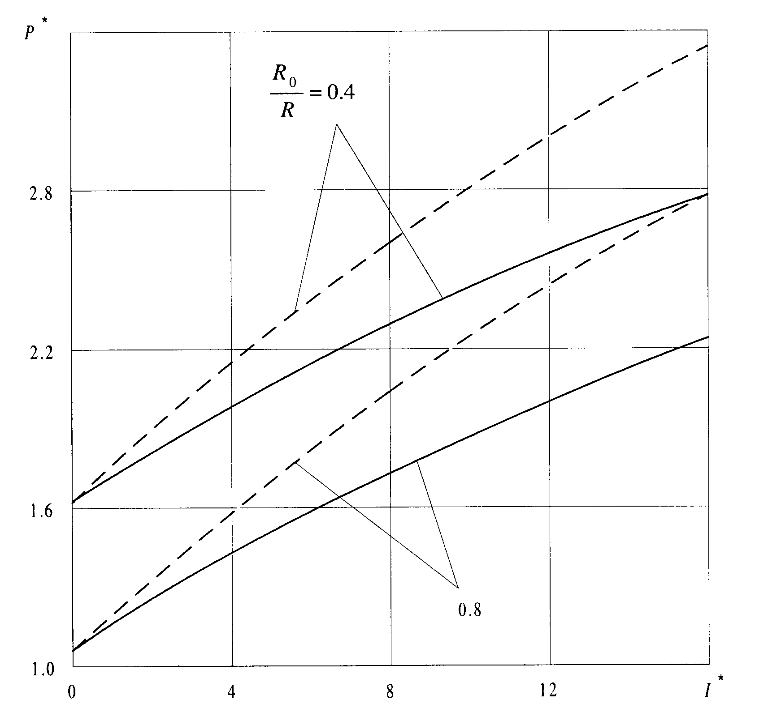

Рис.1. Зависимость критического давления от жесткости ребер для двух значений радиуса канала цилиндра.

На рис.2 изображены зависимости критического давления от величины момента в шарнире. Аналогичные зависимости для ребер, содержащих по восемь шарниров, показаны штриховыми линиями.

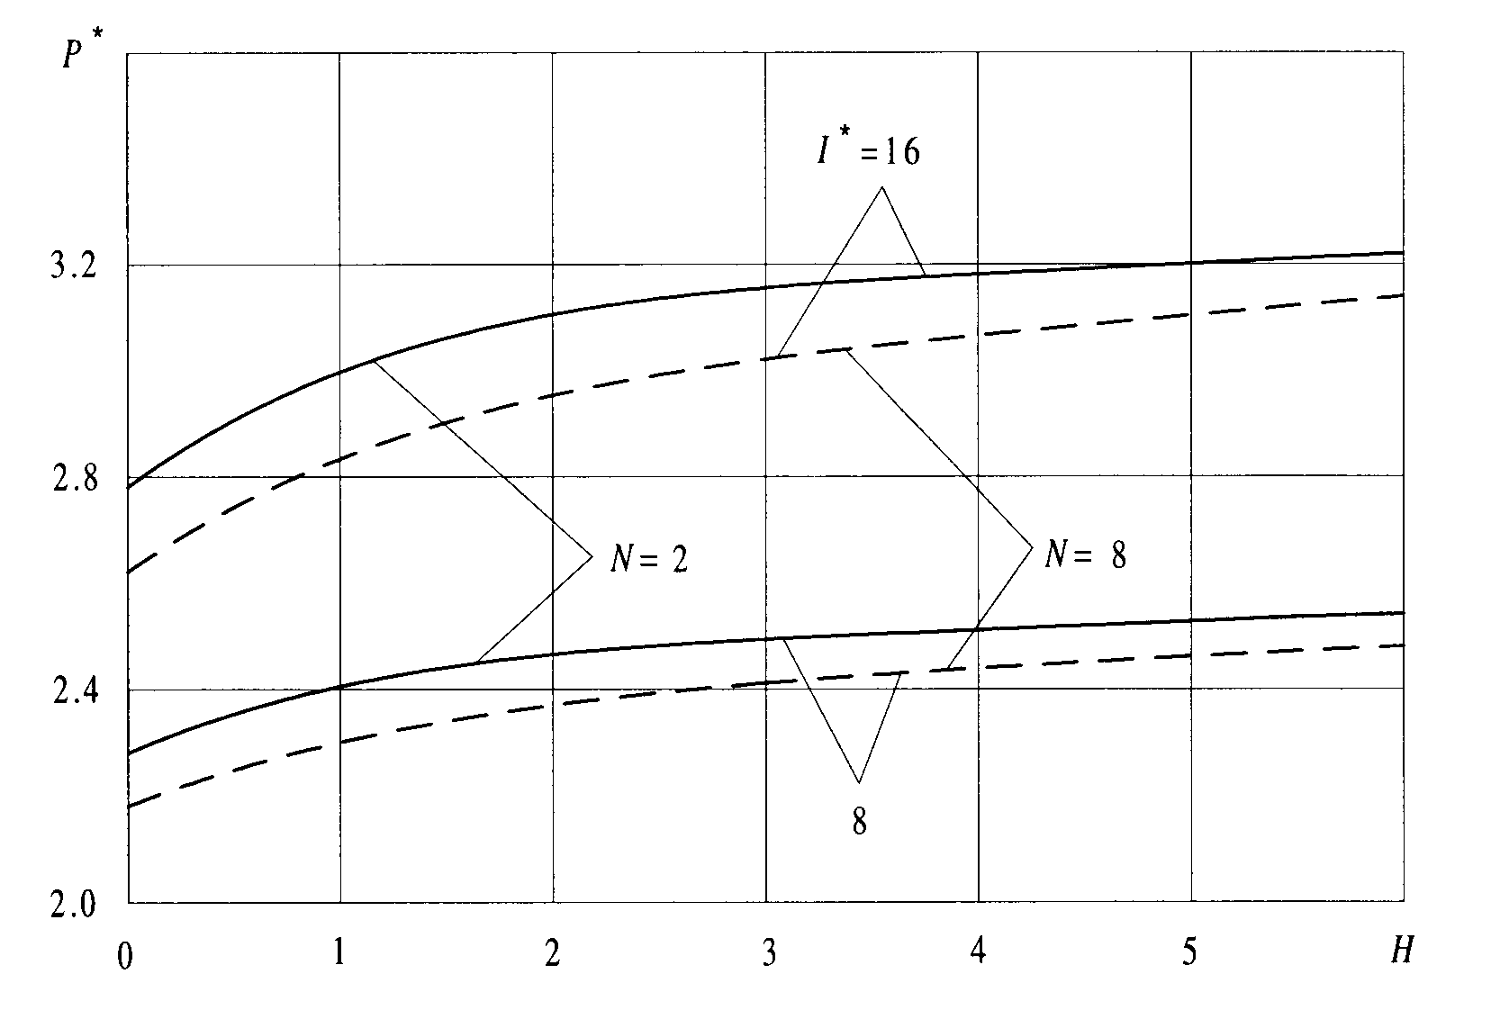
Рис.2. Влияние момента в шарнире на критическое значение давления.

Как видно из рассмотренного примера, присутствие шарниров в ребрах снижает критическое давление на 25%, что говорит о необходимости учета их в расчетных схемах, а наличие моментов в шарнирах повышает давление на 15%. Увеличение числа шарниров в 4 раза приводит к снижению критического давления только на 7%.

ЛИТЕРАТУРА

- Андрюшин В.А., Недбай А.Я. Устойчивость трехслойной ортотропной цилиндрической оболочки, подкрепленной кольцевыми ребрами и упругим цилиндром. Механика композиционных материалов и конструкций, 2001, т.7, №4, с.516-525.
- Малютин И.С., Карасев А.В. Устойчивость подкрепленной ребрами цилиндрической оболочки с упругим заполнителем. В кн.: Теория пластин и оболочек. М., Наука, 1971, с.173-178.
- Пахомова Л.А. Устойчивость цилиндрических оболочек с продольными шарнирами при внешнем давлении. Изв. АН СССР, МТТ, 1970, №4, с.163-165.
- Кригер В.Ф. Устойчивость изотропной круговой цилиндрической оболочки с продольными шарнирами при равномерном внешнем давлении. В сб.: Прочность и устойчивость тонкостенных авиационных конструкций. Труды МАИ, вып.180, М., Машиностроение, 1971, с.273-282.
- Малютин И.С., Недбай А.Я. Вынужденные колебания вязко- упругой слоистой цилиндрической оболочки, подкрепленной продольными ребрами. Прикладная механика, 1985, т.21, №5, с.45-50.
- Малютин И.С. К решению задач динамики и устойчивости механических систем с ослаблениями. В сб.: Динамика и колебания механических систем, Иваново, 1985, с.88-93.

Поступила в редакцию 24 января 2002 года.

